Actor: Khách hàng đã mua sản phẩm.
Hành động | UI Element | Lý do
Chọn số sao (1-5) | Star Rating (5 ngôi sao bấm được) | Chọn 1 giá trị trong tập cố định, có thứ tự; thao tác 1 chạm
Nhập tiêu đề ngắn | Text Input 1 dòng (giới hạn 100 ký tự) | Nội dung ngắn nên không cần Textarea

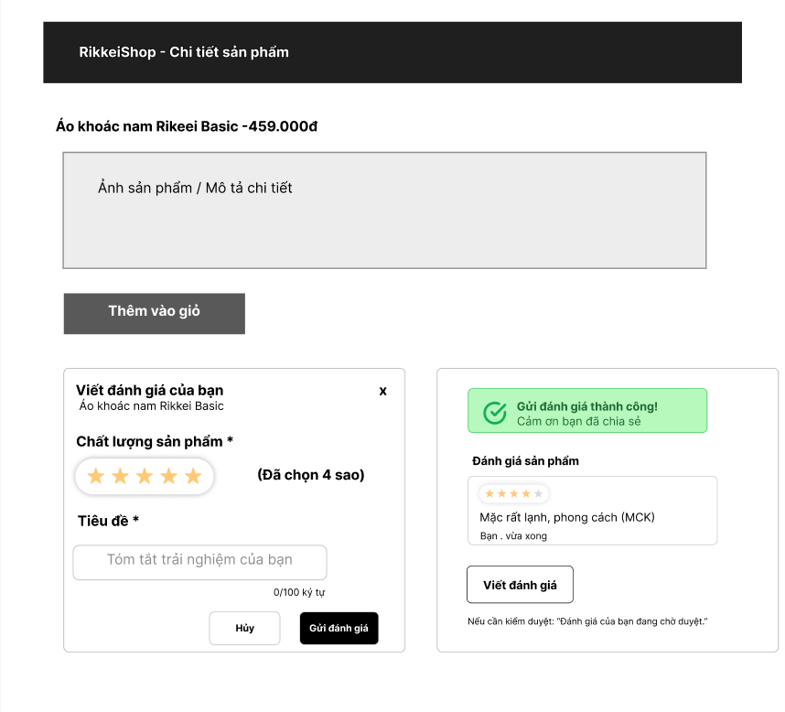

https://www.figma.com/design/Z1ETFytb5FjGR9ya14UvNm/Untitled?node-id=7-2&t=ytrRAqYIFYo5FRyH-1

